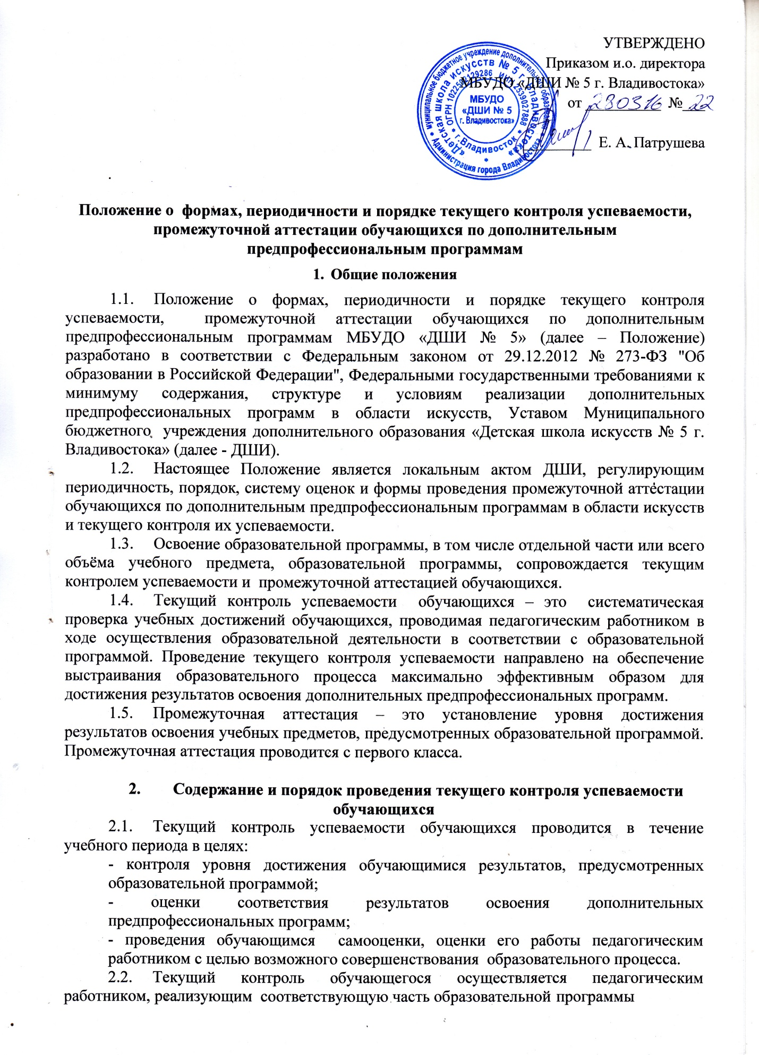

  - . Порядок, формы, периодичность, количество обязательных мероприятий при проведении текущего контроля успеваемости обучающихся определяются педагогическим работником с учетом образовательной программы.
2.4. Фиксация результатов текущего контроля осуществляется по пятибалльной системе (минимальный балл – «1», максимальный балл – «5»).
2.5. Последствия получения неудовлетворительных результатов текущего контроля успеваемости определяются педагогическим работником в соответствии с образовательной программой, и могут включать в себя проведение дополнительной работы с обучающимся, индивидуализацию содержания образовательной деятельности обучающегося, иную корректировку образовательной деятельности в отношении обучающегося.
  - Результаты текущего контроля фиксируются в следующих документах:
- журналах групповых и индивидуальных занятий;
- дневнике обучающегося;
- общешкольной ведомости успеваемости учащихся.
  - Успеваемость обучающихся, занимающихся по индивидуальному учебному плану, подлежит текущему контролю с учетом особенностей освоения дополнительных образовательных программ, предусмотренных индивидуальными учебными планами.
  - Педагогические работники доводят до сведения родителей (законных представителей) сведения о результатах текущего контроля успеваемости обучающихся, как посредством заполнения предусмотренных документов, так и устно по запросу родителей (законных представителей) обучающихся. Родители (законные представители) обучающихся имеют право на получение информации об итогах текущего контроля успеваемости своего ребёнка как в устной, так и в письменной форме.

- Содержание и порядок проведения промежуточной аттестации
  - Промежуточная аттестация проводится на основе принципов объективности и беспристрастности. Оценка результатов освоения обучающимися дополнительных образовательных программ осуществляется в зависимости от достигнутых обучающимися результатов и не может быть поставлена в зависимость от формы получения образования, формы обучения, пользования платными дополнительными образовательными услугами и иных подобных обстоятельств.
  - Цели промежуточной аттестации:
- объективное установление фактического уровня освоения образовательной программы и достижения результатов её освоения;
- оценка динамики индивидуальных образовательных достижений, продвижения в достижении планируемых результатов освоения образовательной программы;
  - Формами промежуточной аттестации учащихся являются:
- контрольный урок;
- академический концерт;
- технический зачёт;
- переводной экзамен;
- просмотр работ;
- концертная программа;
- конкурсное выступление;
- зачётные выступления (мероприятия) с оценкой;
- контрольные прослушивания выпускных программ.
- Иные формы промежуточной аттестации могут предусматриваться дополнительно.
Контрольные уроки и зачёты в рамках промежуточной аттестации проводятся в конце учебных полугодий в счет аудиторного времени, предусмотренного на учебный предмет. Экзамены проводятся за пределами аудиторных учебных занятий, т.е. по окончании проведения учебных занятий в учебном году, в рамках промежуточной (экзаменационной) аттестации. С целью подготовки обучающихся к контрольным урокам, зачетам, экзаменам, творческим конкурсам и другим мероприятиям для обучающихся проводятся консультации. Консультации проводятся рассредоточено или в счет резерва учебного времени школы в объеме, установленном федеральными государственными требованиями.
3.4.При проведении промежуточной аттестации обучающихся устанавливается не более четырех экзаменов и шести зачетов в учебном году. По завершении изучения учебного предмета (полного его курса) аттестация обучающегося проводится в форме экзамена или зачета в рамках промежуточной аттестации с обязательным выставлением оценки, которая заносится в свидетельство об окончании школы, форма которого устанавливается Министерством культуры Российской Федерации.
3.5. Для аттестации обучающихся преподавателями разрабатываются фонды оценочных средств, включающие типовые задания, контрольные работы, тесты и методы контроля, позволяющие оценить приобретенные обучающимися знания, умения и навыки. Фонды оценочных средств утверждаются методическим советом школы. Фонды оценочных средств соответствуют целям и задачам образовательной программы в области музыкального искусства и ее учебному плану. Фонды оценочных средств призваны обеспечивать оценку качества приобретенных учащимися знаний, умений и навыков. Для подготовки обучающихся к промежуточной аттестации используется резервное время после окончания учебных занятий.
Фиксация результатов промежуточной аттестации осуществляется по пятибалльной системе (минимальный балл – «1», максимальный балл – «5»).
Промежуточная аттестация проводится в соответствии с учебными планами и образовательными программами.
3.6. К промежуточной (годовой) аттестации допускаются все учащиеся переводных классов.
3.7. При завершении изучения учебного предмета (полного его курса), аттестация обцчающихся проводится в форме экзамена (контрольного просмотра или зачета) с обязательным выставлением оценки, которая заносится в свидетельство об окончании ДШИ.
3.8. Экзамены проводятся в период промежуточной (экзаменационной) аттестации, время проведения которой устанавливается графиком учебного процесса. На каждую промежуточную аттестацию составляется утверждаемое руководителем образовательного учреждения расписание экзаменов, которое доводится до сведения обучающихся и педагогических работников за две недели до начала проведения промежуточной аттестации.
3.9. Экзаменационные материалы или репертуарные перечни составляется на основе программы учебного предмета, и охватывают ее наиболее актуальные разделы, темы, или те или иные требования к уровню навыков и умений обучающихся. Экзаменационные материалы или репертуарный перечень должны полностью отражать объем проверяемых теоретических знаний, практических умений и навыков. Содержание экзаменационных материалов или репертуарные перечни разрабатываются преподавателем соответствующего учебного предмета, обсуждаются на заседаниях отделов (отделений) и утверждаются заместителем директора по учебной работе не позднее, чем за три месяца до начала проведения промежуточной (экзаменационной) аттестации.
3.10. При проведении экзамена по предметам теоретического цикла могут быть применены вопросы, практические задания, тестовые задания.
3.11. В начале соответствующего учебного полугодия обучающимся сообщается вид проведения экзамена по учебному предмету (академический концерт, концертная программа, просмотр работ).
3.12. Основные условия подготовки к экзамену:
3.12.1. Определяется перечень учебно-методических материалов, нотных изданий, наглядных пособий, материалов справочного характера, которые рекомендованы Методическим советом школы к использованию на экзамене.
3.12.2. К началу экзамена должны быть подготовлены документы:
- список обучающихся;
- работы для просмотра (по дополнительной предпрофессиональной программе в области изобразительного искусства «Живопись»);
- репертуарные перечни (по дополнительным предпрофессиональным программам в области музыкального и хореографического искусства);
- экзаменационные билеты;
- наглядные пособия, материалы справочного характера, рекомендованные к использованию на экзамене Методическим советом.
3.12.3. Экзамен принимается преподавателями соответствующего отдела (отделения), в том числе преподавателем, который вел учебный предмет, кандидатуры, которых были согласованы с Методическим советом и утверждены директором ДШИ. На выполнение задания по билету обучающимся отводится заранее запланированный объем времени (по теоретическим предметам - не более одного академического часа).
3.13. Критерии оценки качества подготовки обучающегося позволяют:
- определить уровень освоения обучающимися материала, предусмотренного учебной программой по учебному предмету;
- оценить умение обучающегося использовать теоретические знания при выполнении практических задач;
- оценить обоснованность изложения ответа.
3.14. Результаты промежуточной аттестации фиксируются в следующих документах:
- протоколе заседания комиссии по проведению промежуточной аттестации;
- журналах групповых и индивидуальных занятий;
- дневнике обучающегося;
- общешкольной ведомости успеваемости учащихся.
3.15. По завершении всех экзаменов допускается пересдача экзамена, по которому обучающийся получил неудовлетворительную оценку.
3.17. Пересдача экзамена осуществляется по согласованию с Методическим советом ДШИ, и итоговая оценка заносится в соответствующий протокол. Пересдача экзамена возможна в присутствии не менее трёх преподавателей, в том числе преподавателя, который вёл учебный предмет, кандидатуры, которых были согласованы с Методическим советом и утверждены директором ДШИ.
3.18. При пропуске обучающимся по уважительной причине более половины учебного времени, отводимого на изучение учебного предмета, обучающийся имеет право на перенос срока проведения промежуточной аттестации. Новый срок проведения промежуточной аттестации определяется ДШИ с учетом учебного плана, индивидуального учебного плана на основании заявления обучающегося (его родителей, законных представителей).
3.19. Педагогические работники доводят до сведения родителей (законных представителей) сведения о результатах промежуточной аттестации обучающихся, как посредством заполнения предусмотренных документов, так и устно по запросу родителей (законных представителей) обучающихся.
3.20. Особенности сроков и порядка проведения промежуточной аттестации могут быть установлены ДШИ для следующих категорий обучающихся по заявлению обучающихся, родителей (законных представителей):
- выезжающих на российские или международные конкурсы, олимпиады, соревнования и иные подобные мероприятия;
- отъезжающих на постоянное место жительство за рубеж;
- для иных обучающихся по решению Педагогического совета ДШИ.
3.21. Для обучающихся по индивидуальному учебному плану сроки и порядок промежуточной аттестации определяются индивидуальным учебным планом.
3.22. Итоги промежуточной аттестации обсуждаются на заседаниях Педагогического совета ДШИ.
3.23. Обучающиеся, освоившие в полном объёме соответствующую часть образовательной программы, переводятся в следующий класс приказом директора ДШИ.

